Collège A.Lejeune 6ème
Cours chapitre 12 : Les angles

- Notion d’angle
Définition : Un angle est une proportion de plan qui est délimitée par deux demi-droites de même origine.

Vocabulaire : L’origine de ces deux demi-droites est le sommet de l’angle.
Ces deux demi-droites sont les côtés de l’angle.
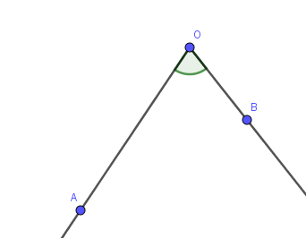
Exemple :
Le point O est le sommet de l’angle bleu.
Les demi-droites [OA) et [OB) sont les côtés de l’angle vert

Notation : Un angle se note à l’aide de trois lettres. La lettre entre les deux autres est celle qui désigne le sommet de l’angle

Exemple :
L’angle vert se note ; ; ; ; ; ; …
Dans toutes ces notations, la lettre I désigne le sommet de l’angle.
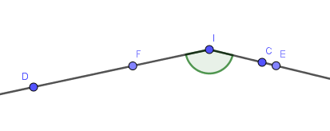

- Mesure d’un angle
a) Unité : le degré

Au collège, l’unité de mesure d’angle est le degré.
Définition :
Un angle plat peut être partagé en 180 parties égales.
Un degré (noté 1°) est la mesure de chacune de ces parties.

Notation : Lorsque la mesure d’un angle est égale à 40°, on note : =40°

Remarques :
- Un angle plat mesure 180°
- Pour mesure un angle, on utilise un rapporteur.
- La plupart des rapporteurs sont gradués dans les deux sens.
Exemple :
10
170
20
160
30
150
40
140
50
130
60
120
70
110
80
100
90
90
100
80
110
70
120
60
130
50
140
40
150
30
160
20
170
10

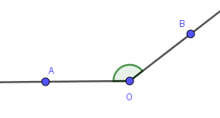

La mesure de l’angle est environ égale à ……

b) Angles particuliers

Angle | nul | aigu | droit | obtus | plat
Mesure | Égale à 0° | Compris entre | Égale à | Comprise entre | Égale à

Exemple :
L’angle est un angle ………….
